Exercícios – Citologia: Citoplasma e Organelas
1. (UFRGS 2014) No bloco superior abaixo, são citadas duas estruturas celulares; no inferior, características dessas estruturas.
Associe adequadamente o bloco inferior ao superior.
1 - Lisossomos
2 - Ribossomos
( ) estão presentes em procariontes
( ) realizam digestão de nutrientes
( ) realizam autofagia
( ) constituem subunidades de tamanhos distintos
A sequência correta de preenchimento dos parênteses, de cima para baixo, é
(A) 1 – 2 – 2 – 1.
(B) 1 – 1 – 2 – 2.
(C) 1 – 2 – 2 – 2.
(D) 2 – 1 – 1 – 1.
(E) 2 – 1 – 1 – 2.
2. (UFRGS 2015) No bloco superior abaixo, são citados dois diferentes componentes estruturais do citoesqueleto; no inferior, suas funções. Associe adequadamente o bloco inferior ao superior.
1 - Microtúbulos
2 - Microfilamentos
( ) locomoção do espermatozoide
( ) ciclose em células vegetais
( ) contração e distensão das células musculares
( ) formação de centríolos
A sequência correta de preenchimento dos parênteses, de cima para baixo, é
(A) 1 – 1 – 2 – 2. (B) 1 – 2 – 2 – 1.
(C) 1 – 2 – 2 – 2. (D) 2 – 1 – 1 – 1.
(E) 2 – 1 – 1 – 2.
3. (UFRGS 2015) Observe o esquema abaixo, referente a uma célula eucarionte
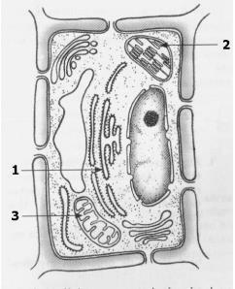
O esquema apresentado refere-se a uma célula
(A) animal, porque se observa a ausência de centríolos.
(B) animal, porque apresenta a estrutura de número 1.
(C) vegetal, porque apresenta a estrutura de número 2.
(D) vegetal, porque se observa a ausência de vacúolos.
(E) vegetal, porque apresenta a estrutura de número 3
4. (UFRGS 2016) Assinale com V (verdadeiro) ou F (falso) as afirmações abaixo, referentes ao complexo golgiense.
( ) É local de síntese de lipídios e esteroides.
( ) Empacota proteínas provenientes do retículo endoplasmático e as distribui para seus destinos.
( ) Dá origem ao acrossomo nos espermatozoides.
( ) Está ausente em células de plantas.
A sequência correta de preenchimento dos parênteses, de cima para baixo, é
(A) V - V - F-V. (B) V - F - V-F.
(C) F - V - V-F. (D) F - F - V-V.
(E) V-F-F-V.
5. (UFRGS 2011) Assinale a alternativa que preenche corretamente as lacunas do enunciado abaixo, na ordem em que aparecem.
Os ........ encontram-se nos centros organizadores de ........ da maioria dos eucariontes e estão envolvidos na formação do fuso mitótico.
(A) ribossomos – microfilamentos
(B) lisossomos – filamentos intermediários
(C) centríolos – microtúbulos
(D) ribossomos – filamentos intermediários
(E) centríolos – microfilamentos
6. (UFRGS 2012) No bloco superior, abaixo, são citados dois componentes do sistema de membranas internas de uma célula eucariótica; no inferior, funções desempenhadas por esses componentes. Associe adequadamente o bloco inferior ao superior.
1 - retículo endoplasmático liso
2 - sistema golgiense
( ) modificação de substâncias tóxicas
( ) síntese de lipídeos e esteroides
( ) secreção celular
( ) síntese de polissacarídeos da parede celular vegetal.
A sequência correta de preenchimento dos parênteses, de cima para baixo, é
(A) 1 – 2 – 2 – 1. (B) 1 – 1 – 2 – 2.
(C) 1 – 2 – 2 – 2. (D) 2 – 2 – 1 – 1.
(E) 2 – 1 – 1 – 1.
7.(UFRGS 2013 – Modificada) Com relação às estruturas celulares encontradas nas células eucariontes, considere as afirmações abaixo.
I - O citoesqueleto e os centríolos são encontrados somente em células animais.
II - O cloroplasto e a parede celular são encontrados somente em células vegetais.
III - O complexo golgiense e os lisossomos são encontrados somente em células animais.
Quais estão corretas?
(A) Apenas I. (B) Apenas II.
(C) Apenas I e III. (D) Apenas II e III.
(E) Nenhuma das alternativas.
8. (UFRGS 2010) Considere o diagrama abaixo, sobre as relações e a dinâmica de funcionamento das organelas celulares.
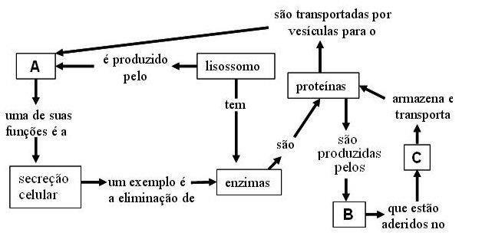
No diagrama, as letras A, B e C substituem, respectivamente,
(A) o peroxissomo, os ribossomos e o retículo endoplasmático não granuloso.
(B) o complexo golgiense, os vacúolos e o cloroplasto.
(C) o complexo golgiense, os ribossomos e o retículo endoplasmático granuloso.
(D) o peroxissomo, os vacúolos e o retículo endoplasmático não granuloso.
(E) o citoesqueleto, os centríolos e o retículo endoplasmático granuloso.

9. A fagocitose representa uma importante defesa inespecífica da célula contra patógenos. A figura indica três estruturas celulares que participam diretamente nesse processo. São elas:
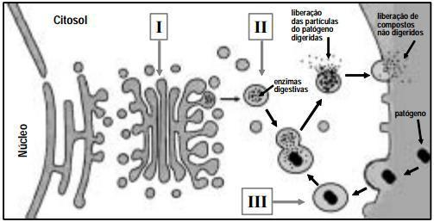

I - Retículo endoplasmático liso
II - Peroxissomo
III - Fagossomo
I - Retículo endoplasmático liso
II - Lisossomo
III - Peroxissomo
(C) I - Golgi
II - Lisossomo
III - Fagossomo
(D) I - Golgi
II - Peroxissomo
III - Lisossomo
(E) I - Golgi
II - Fagossomo
III – Peroxissomo

10. (PUCRS 2010) Em uma pesquisa, um biólogo introduziu no citoplasma de amebas certa droga capaz de despolimerizar as proteínas do citoesqueleto. Em suas observações, ele notou que amebas desprovidas de citoesqueleto íntegro ficavam impedidas de realizar muitas funções, EXCETO
(A) locomoção. (B) divisão.
(C) fagocitose. (D) exocitose.
(E) osmose.
11. (PUCRS 2017) A vítima fatal, neste outro caso, foi um herbívoro selvagem, e o agressor, uma planta nativa. Ao se alimentar de suas folhas, o animal envenenou-se com uma toxina hidrossolúvel que não afeta a planta, mas mata o herbívoro.
O vegetal se autoprotege armazenando o veneno no interior de um compartimento celular, o _________, o qual impede que o efeito tóxico atinja as demais organelas e os tecidos da planta.
(A) vacúolo (B) centríolo
(C) lisossomo (D) fagossomo
(E) peroxissomo

12. (PUCRS 2017) Analise o quadro abaixo e assinale a única sequência que NÃO associa corretamente a organela celular com sua função e/ou sua ocorrência em determinado grupo de seres vivos
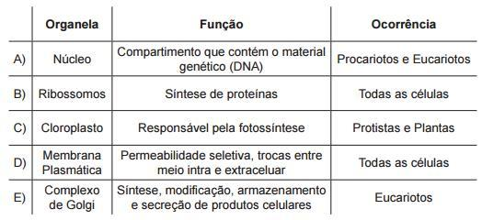
13. Quando o desenvolvimento de um organismo exige a regressão de certos órgãos, as células do corpo condenado recebem ordem de suicídio. A célula comete então autofagia, isto é, digere a si própria. Este fenômeno que ocorre na metamorfose dos girinos, por exemplo, que perdem a cauda quando se transformam em sapos.
Qual organela celular responsável por esta autofagia?
(A) Mitocôndria
(B) Lisossomo
(C) Centríolo
(D) Complexo de Golgi
(E) Retículo endoplasmático

14. (UNISC 2015) Qual a organela abaixo que não pertence à célula animal?
(A) Lisossomo.
(B) Mitocôndria.
(C) Retículo endoplasmático não granuloso.
(D) Cloroplasto.
(E) Todas as alternativas anteriores estão incorretas
15. (UNISC 2012) Existem várias doenças que resultam da incapacidade da célula em gerar energia. Esses distúrbios compartilham a característica comum de redução na capacidade de oxidação de fontes de energia, como, por exemplo, carboidratos e afetam, principalmente, órgãos/tecidos que necessitam de maior quantidade de ATP, como cérebro, coração, fígado e musculatura esquelética. Assinale a alternativa que identifica a estrutura celular envolvida com o desenvolvimento dessas patologias.
(A) Proteossomo
(B)Lisossomos
(C)Retículo Endoplasmático Rugoso
(D) Mitocôndrias
(E)Complexo de Golgi
16. (UNISC) Associe a organela a sua função e marque abaixo a alternativa que contém a associação correta.
A - retículo endoplasmático
B - aparelho de Golgi
C - lisossomos
D - mitocôndria
E – peroxissomos
1 - “usina de energia” da célula, onde é produzida a maior parte do ATP
2- degradam longas cadeias de ácidos graxos e moléculas estranhas de toxinas
3 - rede de túbulos membranosos que sintetizam biomoléculas
4 - sistema digestório celular, que degrada ou recicla componentes
5 - modifica e envolve proteínas em vesículas
(A) A-1; B-2; C-5; D-4; E-3
(B) A-3; B-5; C-2; D-1; E-4
(C) A-3; B-5; C-4; D-1; E-2
(D) A-1; B-2; C-3; D-4; E-5
(E) A-5; B-3; C-4; D-1; E-2
17. (ENEM 2013) Uma indústria está escolhendo uma linhagem de microalgas que otimize a secreção de polímeros comestíveis, os quais são obtidos do meio de cultura de crescimento. Na figura podem ser observadas as proporções de algumas organelas presentes no citoplasma de cada linhagem.
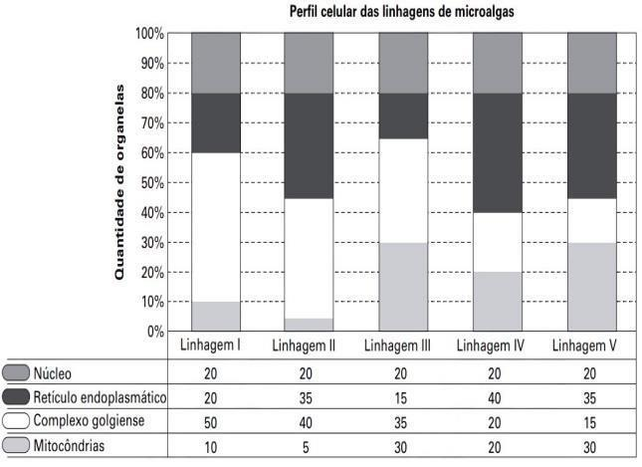

Qual é a melhor linhagem para se conseguir maior rendimento de polímeros secretados no meio de cultura?
(A) I (B) II
(C) III (D) IV
(E) V
18. (UCS 2015) Todas as células digerem parte de si mesmas por meio de seus/suas __________. Quando um organismo é privado de seu alimento e as reservas do seu corpo se esgotam, como estratégia de sobrevivência, as células passam a digerir parte de si mesmas, processo denominado __________. Assinale a alternativa que completa correta e respectivamente as lacunas acima.
(A) lisossomos; autofagia
(B) mitocôndrias; digestão celular
(C) vacúolos digestivos; autodestruição
(D) complexos de Golgi; autopreservação
(E) retículos endoplasmáticos; digestão celular
19. (UCS) O __________________________ desempenha papel importante na formação dos espermatozoides, originando o acrossomo.
A) retículo endoplasmático liso
B) retículo endoplasmático rugoso
C) nucléolo
D) lisossomo
E) complexo golgiense
20. Analise os organoides e suas funções
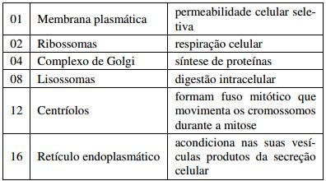
O resultado da soma do valor das alternativas corretas e:
- 06
- 09
- 10
- 21
- 25

21. Um antibiótico pode interferir na síntese de proteínas se atuar
A) no Sistema de Golgi.
B) nos ribossomos.
C) na parede celular.
D) nos lisossomos.
E) nos peroxissomos.
22. (UFRGS 2018) A mitocôndria é uma organela da célula eucariótica. Considere as seguintes afirmações sobre essa organela.
I – A membrana interna forma pregas, possibilitando o aumento da superfície que contém proteínas e enzimas da cadeia respiratória;
II – A membrana externa apresenta aceptores que participam da glicólise;
III – Ela está presente em abundância nas células do tecido muscular estriado esquelético.
Quais estão corretas?
- Apenas I
- Apenas II
- Apenas I e III
- Apenas II e III
(E) I, II e III
23. (UFRGS/2017) Assinale a alternativa que preenche corretamente as lacunas do enunciado abaixo, na ordem em que aparecem.
Os procariotos atuais contêm estruturas também presentes nas células dos eucariotos, tais como ........ e ........ . A teoria da ........ descreve de que maneira as células eucarióticas poderiam ter evoluído a partir das procarióticas.
a) citoesqueleto – mitocôndrias – geração espontânea
b) parede celular – membrana plasmática – pangênese
c) complexo de golgi – ribossomos – pangênese
d) citoesqueleto – ribossomos – endossimbiose
e) parede celular – mitocôndrias – endossimbiose
GABARITO:
1 - E
2 - B
3 - C
4 - C
5 - C
6 - D
7 - E
8 - C
9 - C
10 - E
11 - A
12 - A
13 - B
14 - D
15 - D
16 - C
17 - A
18 - A
19 - E
20 - D
21 - B
22 - C
23 - D

